муниципальное бюджетное общеобразовательное учреждение
«Побединская средняя общеобразовательная школа»
Скопинского муниципального района Рязанской области

Проект
"Благоустройство и сохранение экологии рабочего поселка Побединка"

Авторы работы:
Косоурова Ирина
ученицы 7 класса

Руководитель:
Суханова Анастасия Николаевна
старший вожатый

2021г.

Оглавление
Введение 3
ГЛАВА 1 4
1.1 Обзор источников информации по проблеме исследования 5
1.2. Анализ состояния условий для осуществления санитарно-гигиенических мероприятий 6
1.4. Система управления мусором в поселке Побединка. 7
Глава 2 9
2.1 Озеленение Поселка Побединка 9
Заключение 10
Используемая литература: 11
Приложения 12

Введение

В современном мире порой возникают ситуации, которые представляют реальную опасность для человека. Чаще всего люди сами способствуют их возникновению.
Данный проект нацелен на осознание членами современного общества серьезной экологической ситуации в целом по стране и родном поселке в частности, на сохранение окружающей природы, на воспитание личности, любящей свой народ, свой край и свою Родину, любознательной, активно и заинтересованно познающей мир, выполняющей правила здорового и безопасного для себя и окружающих образа жизни.
Тема данного проекта выбрана не случайно, современному человеку необходимо уметь анализировать и критически оценивать состояние окружающей среды, своевременно принимать меры по её сохранению и восстановлению.
Данный проект является долгосрочным. Работа над ним проводилась с марта 2020 года в поселке Побединка Скопинского района Рязанской области. Проектная деятельность организована по решению актуальной для села экологической проблемы - загрязнение поселка Побединка. Над проектом работала Гусева Елизавета, а с 2021 года к ней присоединилась Косоурова Ирина в сопровождении старшего вожатого Сухановой А.Н.. Выполняли исследования окружающей среды, собирали необходимую информацию в различных организациях поселка.
Таким образом, в результате работы выявлены основные загрязнители окружающей среды, предложены способы переработки отходов и меры по восстановлению чистоты окружающей среды родного поселка.

Цель проекта: изучить возможные источники загрязнения посёлка Возы бытовыми отходами, проанализировать сложившуюся ситуацию в окружающей среде, разработать и предложить план работ по восстановлению загрязненных территорий.
Задачи проекта:
1.Исследовать проблему загрязнения окружающей среды поселка Побединка различными видами бытовых отходов.
2.Выяснить пути утилизации бытовых отходов на селе.
3.Предложить возможные способы утилизации отходов.
4. Заняться озеленением поселка Побединка.
Сроки реализации проекта:
Март 2020- август 2021

ГЛАВА 1

1.1 Обзор источников информации по проблеме исследования

В данный момент в России практически нигде не осуществляется селективный сбор в местах образования ТБО – на контейнерной площадке вторсырье попадает в кузов мусоровоза с прочими отходами, где под воздействием пресса получает сильные, часто неустранимые загрязнения. Это затрудняет дальнейшую сортировку и делает практически невозможным получение чистого вторичного сырья. Во многих случаях отходы, которые могли быть использованы в качестве вторсырья, вывозятся, а полигоны, что уменьшает срок службы полигонов, а также формирует упущенные выгоды.
При развитии системы организации и осуществления деятельности по обращению с отходами, в том числе с твердыми коммунальными отходами, необходимо учитывать экономическую целесообразность и сформировать схему с позиции системного подхода.
3. В организации размещения отходов:
3.1.Выбор в пользу минимального количества полигонов, которые должны быть безопасны для окружающей среды.
4.2.Исключение попадания сточных в почву/воду, так как
их присутствие, с высокой долей вероятности, повлияет на минеральные воды, которые являются основой туристско-рекреационного кластера.
3.3. Рекомендации к использованию минимально возможной площади земли под размещение отходов, так как плодородную землю неэффективно использовать под полигоны.
3.4. Рекомендации по местам размещения полигонов и мусороперерабатывающих/мусоросортировочных заводов/станций: данные объекты не должны располагаться рядом с объектами туристско-рекреационного кластера.

1.2. Анализ состояния условий для осуществления санитарно-гигиенических мероприятий
2.1. Существующее положение в системе обращения с хозяйствено-бытовыми отходами в поселке Побединка.
На территории р.п. Побединка образуются следующие виды отходов:
1. Твердые бытовые отходы (ТБО)
2. Сельскохозяйственные
Санитарная очистка сельских населенных пунктов – одно из важнейших санитарно-гигиенических мероприятий, способствующих охране здоровья населения и окружающей природной среды, и включает в себя комплекс работ по сбору, удалению, обезвреживанию и переработке коммунальных отходов, а так же уборку территорий населенных пунктов.

Система сбора и накопления и удаления бытовых отходов включает в себя:
1.Оборудование мест накопления отходов
2.Вывоз бытовых отходов
3.Размещение бытовых отходов на специализированных предприятиях по размещению ТБО

3. Анализ социологического опроса населения «Как вы утилизируете мусор?»
В социологическом опросе участвовали жители поселке Побединка. В результате исследования выявлены основные виды мусора и способы утилизации, применяемые сельчанами.
Жители поселка Побединка согласно проведенного социологического опроса утилизируют различные виды мусора на свалках, исключение составляет бумага, пищевые и сельскохозяйственный отходы. Население стихийно применяет разделение мусора.
Виды мусора имеют характерные особенности, при составления системы раздельного сбора мусора важно учитывать количественные и качественные показатели.
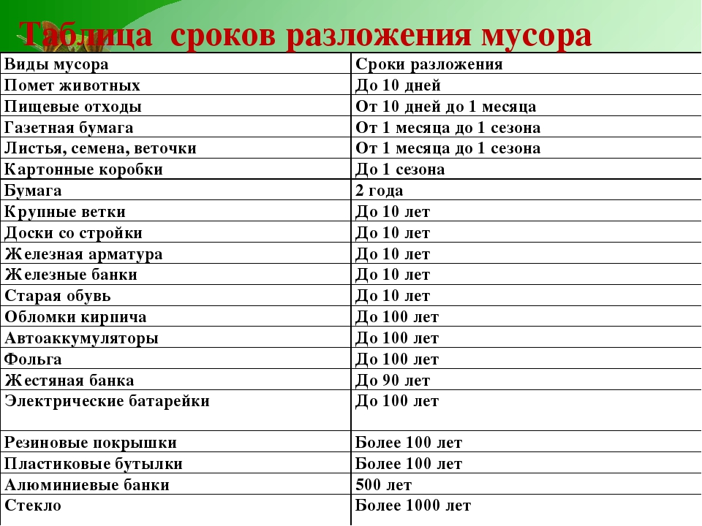
В поселке Побединка для утилизации хозяйственно-бытовых отходов применяется контейнерный способ.

1.4. Система управления мусором в поселке Побединка.

Проблема цивилизованной утилизации отходов потребления решается только при постоянном и конструктивном диалоге органов власти и населения, неукоснительном соблюдении требований законодательства и обеспечения прав граждан на охрану здоровья и благоприятную среду.
Для создания оптимальной схемы управления, обращения с ТБО является массовое внедрение раздельного сбора по фракциям, например: «вторичное сырье», «органические отходы» и «неутилизированные отходы».
Для организации раздельного сбора ТБО рекомендуется разработка Порядка раздельного сбора ТБО, которая включает определение кампаний – заготовителей вторсырья различных видов с целью выделения ресурсного потенциала части отходов, направляемых на вторичную переработку, и сокращение объема отходов, размещаемых на полигоне.
С помощью акций, других информационных, рекламных мероприятий необходимо сформировать у жителей поселка понимание преимуществ селективного сбора ТБО.
В результате внедрения современной схемы обращения с отходами, в том числе с твердыми коммунальными бытовыми отходами, будут достигнуты целевые показатели, которые приведут к:
1.Сокращение объемов и темпов роста несанкционированных свалок.
2.Снижение риска заболеваний населения.
3.Увеличение доли чистого вторичного сырья, пригодного для дальнейшей утилизации за счет внедрения системы селективного сбора отходов в местах их образования.
4.Уменьшение затрат на строительство и эксплуатацию объектов утилизации, обезвреживания, размещения отходов.
5.Оптимизация затрат на систему управления отходами.
6.Улучшение благоустройства и санитарно-эпидемиологической ситуации.
7.Снижение уровня загрязнения окружающей среды при эксплуатации объектов утилизации, обезвреживания, размещения отходов.
8.Формирование экологического сознания населения.
Беречь природу, значит беречь жизнь человечества!

ГЛАВА 2

2.1 Озеленение рабочего поселка Побединка

Знаменитый академик Д.С. Лихачев говорил, что культурная среда необходима человеку для его духовной оседлости, привязанности к родным местам, следование заветам предков, для его нравственной самодисциплины.
Благоустроенность, ухоженность улиц и дворов, создание красоты - это не только чисто хозяйственная задача, решение которой позволит облагородить трудовые и бытовые условия жизни населения поселка, но также она является одной из основополагающих в воспитании человека. Мы надеемся, что наш поселок станет одним из самых красивых и благоустроенных поселков в нашем районе.
Все задумки нашего проекта можно будет воплотить не только в этом году, поэтому данный проект имеет долгосрочные перспективы.
В 2020 мы уже начали заниматься озеленением территории возле обелиска. В этом году мы хотим сделать эту территорию еще красивее. Для этого в декабре 2020 года мы посадили семена различных цветов на рассаду: астры, портулак, цинния. (Приложение 2)
Нам важно, чтобы у памятника павшим воинам было не только красиво, но и чисто, поэтому каждый год мы с одноклассниками убираем близлежащую территорию от мусора и сухих листьев, вытираем памятник. (Приложение 1)
В дальнейшем планируем озеленять не только территорию возле обелиска, но и аллею шахтеров, которая находится на поселке Побединка.

Заключение
В процессе исследования были решены поставленные задачи и получены следующие результаты:
1. Современные способы утилизации ТБО возможны при селективном сборе хозяйственно-бытовых отходов в населённых пунктах, только в этом случае соблюдаются требования по экологической безопасности и экономической эффективности.
2. В результате социологического опроса выявили основные виды отходов и способы утилизации. Население посёлка стихийно осуществляет разделение мусора, т.е. кроме вывоза на свалку сжигают, захоранивают или используют повторно. В качестве вторичного сырья используют изделия из стекла. Макулатура подвергается сжиганию.
Вызывает опасение, что такие виды мусора, как батарейки, бытовой мусор, изделия из пластмассы так же вывозят на свалки, а упаковки пищевых продуктов и бытовую технику сжигают, не учитывая, что данная категория токсична для окружающей среды.
4.Для населения разработаны качественные характеристики основных типов мусора с рекомендациями об их эффективной утилизации в существующих условиях.
Природа не может защищать себя от варварского, корыстного, равнодушно –пассивного отношения к ней, от враждебных ее действий человека и вмешательства в ход естественных процессов, вызывающих гибель многих растений и животных. В нравственном обществе давно сформулирован закон об охране природы, который должен выполняться каждым гражданином страны. К его выполнению подрастающее поколение подготавливается всем содержанием и формами нашей жизни, особенно условиями единого учебно – воспитательного процесса школы. Полноценный эффект будет достигнут тогда, когда экологическое сознание и поведение станут составной частью общей культуры молодого человека.

В ходе работы над проектом формируется уверенность в том, что своим трудом мы можем создавать прекрасное и изменять мир к лучшему.

Используемая литература:
1.Федеральный закон № 89-ФЗ от 24 июня 1998 года «Об отходах производства и потребления».

2.Энциклопедический словарь «Детям обо всем на свете» ЗАО Издательский дом «Ридерз Дайджест» 2005г.

3. Интернет – ресурсы.

Приложения
Приложение 1
Гусева Елизавета, уборка на территории памятника, посев цветов.
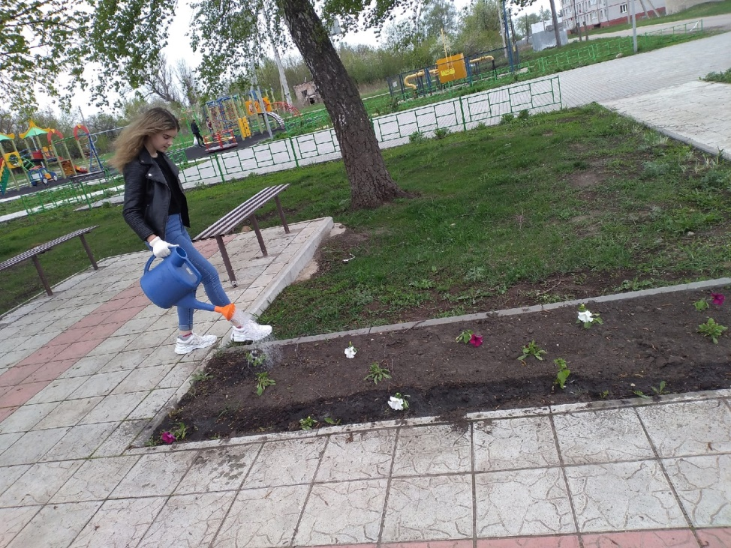
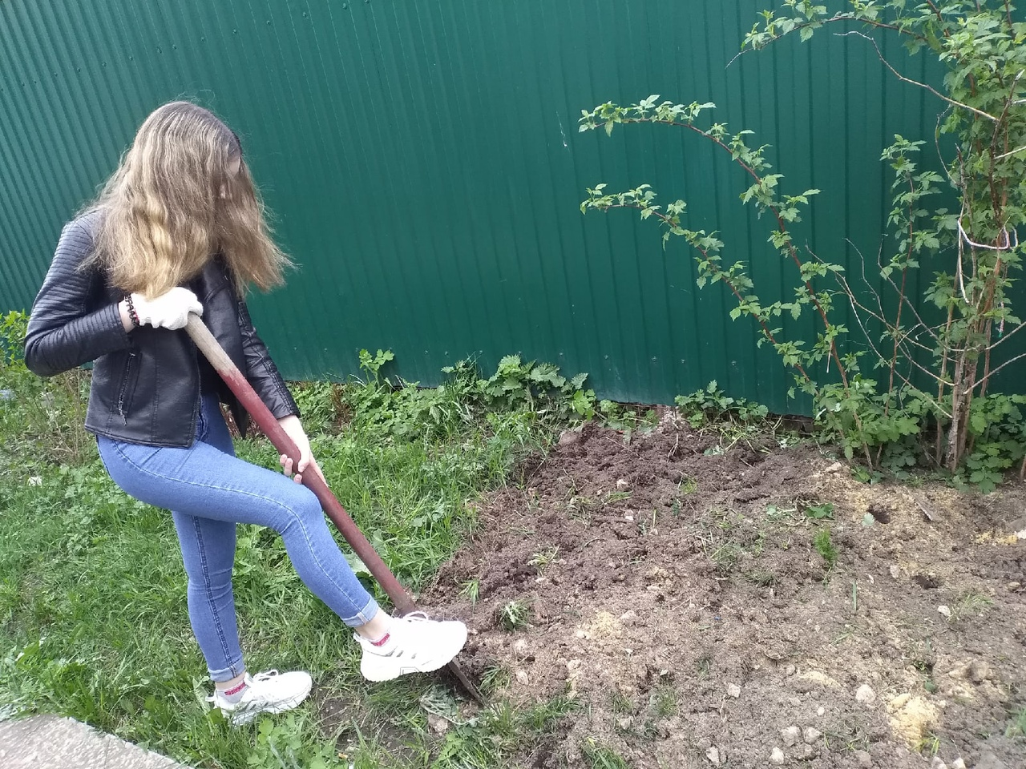

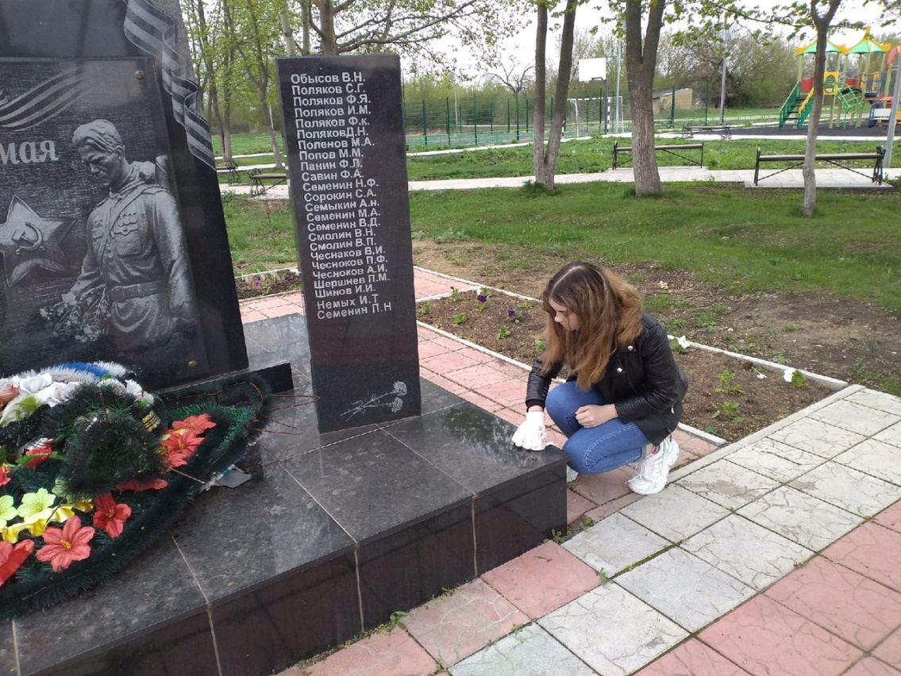
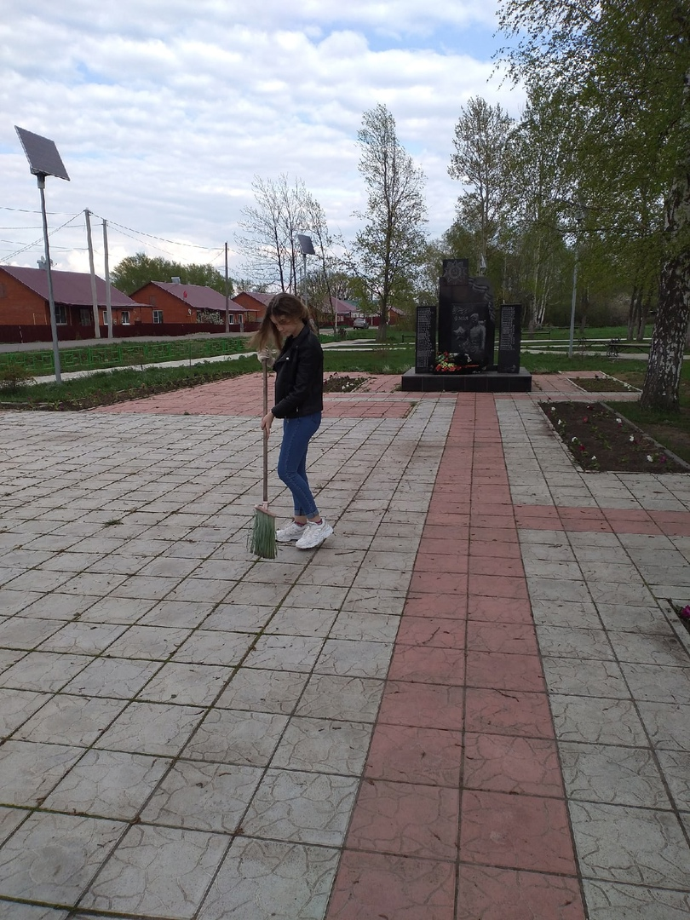

Приложение 2
Косоурова Ирина, саженцы цветов для клумбы
